# 运行环境

运行环境需要netcore，请看文档: 1.工具--安装环境.docx

# 配置文件位置

Git仓库: [git@git.intra.123u.com:gidea/brokerage/Gidea-Brokerage-Proto.git](mailto:git@git.intra.123u.com:gidea/brokerage/Gidea-Brokerage-Proto.git)

拉取目录到项目相对目录: GameWP/proto

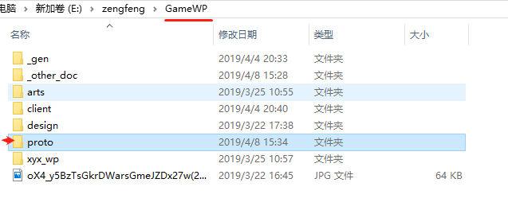

协议目录: GameWP\proto\proto\AntFrame

拷贝工具目录: GameWP\proto\proto\Tool-Copy

**工具使用: 运行改命令就可以拷贝到客户端项目**

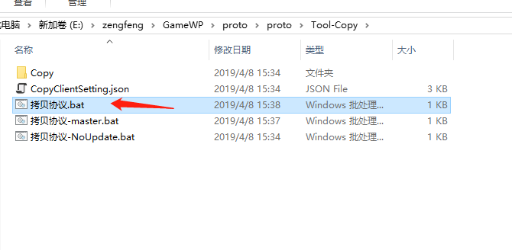

|  |  |
| --- | --- |
| 拷贝协议.bat | 不会自动拉取git, 需要自己去拉取git |
| 拷贝协议-master.bat | 1. 需求自己把分支切换到 master 2. 会自动拉取master分支 |

为了方便使用，你可以将该命令拖到任务栏的链接里



注意: proto 和 client目录层级关系, 他们是在同一层级

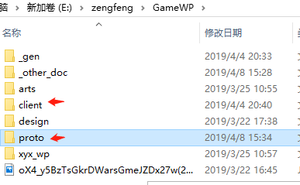

# 生产的文件

